**МИНОБРНАУКИ РОССИИ**

**Санкт-Петербургский государственный**

**электротехнический университет**

**«ЛЭТИ» им. В.И. Ульянова (Ленина)**

**Кафедра МО ЭВМ**

отчет

**по лабораторной работе №3**

**по дисциплине «Построение и анализ алгоритмов»**

Тема: **Потоки в сети**

Вариант 4

|  |  |  |
| --- | --- | --- |
| Студент гр. 8383 |  | Мололкин К.А. |
| Преподаватель |  | Фирсов М.А. |

Санкт-Петербург

2020

**Цель работы**

Изучить работу алгоритм Форда-Фалкерсона для нахождения максимального потока в сети и решить поставленную задачу с помощью данного алгоритма.

**Постановка задачи**

Найти максимальный поток в сети, а также фактическую величину потока, протекающего через каждое ребро, используя алгоритм Форда-Фалкерсона. Сеть (ориентированный взвешенный граф) представляется в виде триплета из имён вершин и целого неотрицательного числа - пропускной способности (веса)

Входные данные:

N - количество ориентированных рёбер графа

- исток

- сток

- ребро графа

- ребро графа

...

Выходные данные:

- величина максимального потока

- ребро графа с фактической величиной протекающего потока

- ребро графа с фактической величиной протекающего потока

...

В ответе выходные рёбра отсортируйте в лексикографическом порядке по первой вершине, потом по второй (в ответе должны присутствовать все указанные входные рёбра, даже если поток в них равен 0).

Вар. 4. Поиск в глубину. Итеративная реализация.

**Описание алгоритма**

В цикле запускаем поиск в глубину, пока можем найти путь в графе, если нашли путь, пускаем через него максимальный поток, то есть находим в пути ребро с минимальной пропускной способностью - min, затем для каждого ребра пути уменьшаем поток на min, а для противоположного ему ребра увеличиваем на min, так же увеличиваем максимальный поток сети на min, так же если пропускная способность ребра в пути равна нулю, удаляем данное ребро из графа. Поиск в глубину: создается стек вершин и добавляется в него начальная вершина, затем в цикле, пока стек не пустой снимем со стека вершину и добавляем в все смежные не пройденные с не нулевым весом с ней, помечаем их пройденными , если среди смежных есть конечная, то заканчиваем поиск, если не нашли конечную возвращаем false.

**Описание структуры данных**

**Class Edge – используется для хранения ребра**

**Поля:**

1. GraphTop* top – вершина;
2. double weight – вес пути;
3. int factFlow – поток через ребро;
4. bool isStartEdge – флаг показывающий, что ребро входит в исходный граф;

**Методы:**

1. Pair(GraphTop* top, double weight, bool isStartEdge) – конструктор класса;

**Class ResultEdges – используется для хранения и вывода ребер с фактической величиной потока**

**Поля:**

1. char start – начальная вершина;
2. char end – конечная вершина;
3. int flow – максимальный поток через ребро;

**Методы:**

1. ResultEdges(char start, char end, int flow) – конструктор класса;

**Class GraphTop – используется для хранения вершины**

**Поля:**

1. char name – имя вершины;
2. bool wasPassed – флаг для проверки было ли ребро пройдено при поиске в глубину
3. std::vector<Edge*> adjacentEdges – вектор для хранения смежных ребер;

**Методы:**

1. void addAdjacentEdge(GraphTop* top, double weight, bool isStart) – функция добавляет ребро в вектор для хранения смежных ребер:

Функция принимает на вход переменные GraphTop* top – смежная вершина и double weight – вес ребра, bool isStart - флаг показывающий, что ребро входит в исходный граф, затем проходится по всем смежным, если данное ребро уже было добавлено с нулевым весом, то обновляем информацию этого ребра, если не было, то добавляем ребро в вектор смежных ребер;

1. GraphTop(char name) – конструктор;

**Class EdgesList – используется для хранения графа**

**Поля:**

1. std::vector<GraphTop*> tops – вектор хранящий все вершины графа;
2. std::vector<ResultEdges*> resultEdgesVec – вектор ребер для ответа;
3. int maxFlow – максимальный поток графа;

**Методы:**

1. void sortTopsForAnswer() – сортировка ребер в векторе resultEdgesVec в лексикографическом порядке сначала по первой, потом по второй вершинам:
2. static bool comp(ResultEdges* a, ResultEdges* b) – компаратор для функции sortTopsForAnswer.
3. void addEdge(char topName, char adjacentTopName, double weight) – добавление ребра в граф:

Функция принимает на вход char topName – название начальной вершины ребра, char adjacentTopName – название конечной вершины ребра, double weight – вес ребра. Затем для topName и adjacentTopName вызывается функция addOrReturnTop() и результаты записываются в новые переменные, затем для вершины с именем topName добавляет смежное ребро с помощью функции addAdjacentEdge(), передавая параметр isStart = true, также для вершины adjacentTopName добавляем противоположное ребро с параметром isStart = 0 и весом 0;

1. GraphTop* addOrReturnTop (char topName) – проверяет есть ли вершина в графе:

Функция принимает на вход char topName – название вершины, затем проверяем есть ли заданная вершина в графе, если есть возвращаем указатель на нее, если нет, то создаем вершину и возвращаем указатель на нее;

1. void makeAllTopsNotPassed() – функция проходится по всем ребрам графа и ставит флаг wasPassed = false;
2. bool dfs(char start, char end) – функция поиска в глубину:

Функция принимает на вход char start – начальная вершина, char end – конечная вершина, затем вызывается функция makeAllTopsNotPassed, создается стек и словарь для пути, затем кладем начальную вершину на стек и начинаем цикл пока стек не пуст, снимаем вершину со стека, кладем все ее смежные не пройденные и не с нулевым ребром на стек, если встретили конечную, вызываем функцию changeEdgesWeights() и возвращаем true, если не конечная, то добавляем в словарь пути ребро из смежной в текущую, если цикл закончился, а путь не был найден, возвращаем false.

1. void changeEdgesWeights(std::map<GraphTop*, GraphTop*>& way, GraphTop* startTop, GraphTop* endTop) – функция изменения весов ребер графа из найденного пути:

Функция принимает на вход std::map<GraphTop*, GraphTop*>& way – ссылка на путь в графе, GraphTop* startTop, GraphTop* endTop – стартовая и конечная вершины в пути. Затем создается два вектора, первый для ребер в пути, а второй для обратных ребер, затем в цикле проходится по всем ребрам пути добавляем их в вектор прямых ребер, а так же добавляем обратные ребра во второй вектор, так же во время добавления прямых ребер ищем ребро минимальный вес ребра в прямом пути - min, затем от каждого прямого ребра отнимем min, и прибавляем min к factFlow, каждого ребра, если вес ребра стал равен нулю, удаляем его из графа, затем проходимся по всем обратным ребрам и увеличиваем из вес на min. В конце прибавляем min к maxflow.

**Сложность алгоритма по времени**

Поиск в глубину занимает O(E), затем происходит перераспределение весов, которое тоже занимает O(E), количество поисков в глубину на превосходит O(VE). Следовательно сложность алгоритма по времени О(VE^2)

**Сложность алгоритма по памяти**

Алгоритм хранит все вершины, ребра и противоположные ребра графа и еще отдельно ребра для ответа, следовательно сложность по памяти О(V + 3*E)

**Спецификация программы**

Программа написана на языке C++. Программа на вход получает количество ориентированных ребер графа, исток и сток. Затем вводятся ребра графа и их веса. В конце программа печатает максимальный поток в сети.

**Тестирование**

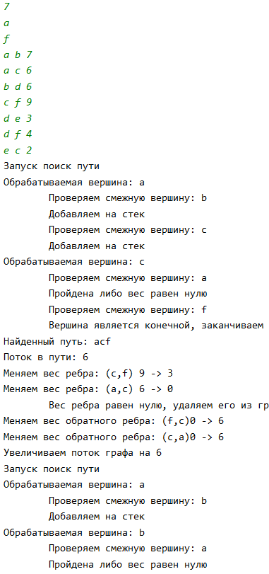

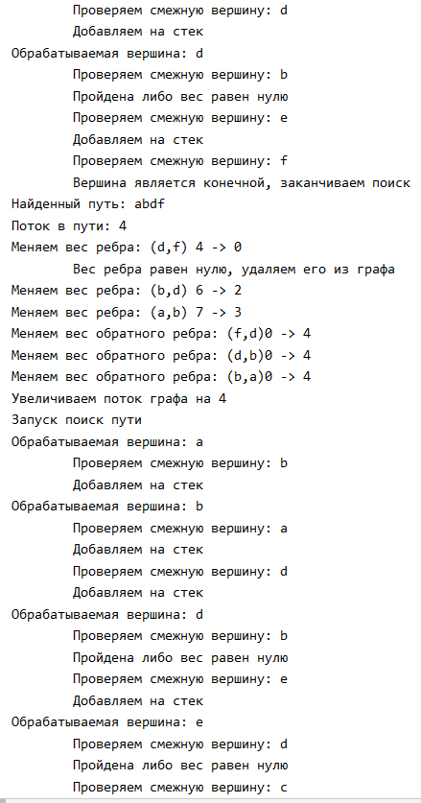

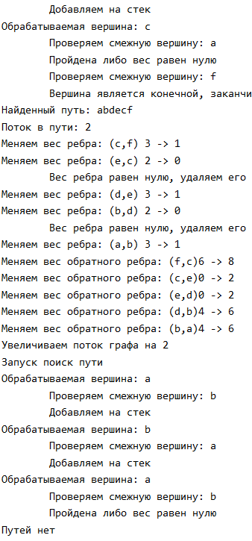

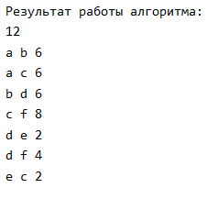

|  |  |  |
| --- | --- | --- |
| № | Input | Output |
| 1 | 7  a  f  a b 7  a c 6  b d 6  c f 9  d e 3  d f 4  e c 2 | 12  a b 6  a c 6  b d 6  c f 8  d e 2  d f 4  e c 2 |
| 2 | 16  a  e  a b 20  b a 20  a d 10  d a 10  a c 30  c a 30  b c 40  c b 40  c d 10  d c 10  c e 20  e c 20  b e 30  e b 30  d e 10  e d 10 | 60  a b 20  a c 30  a d 10  b a 0  b c 0  b e 30  c a 0  c b 10  c d 0  c e 20  d a 0  d c 0  d e 10  e b 0  e c 0  e d 0 |
| 3 | 10  a  f  a b 16  a c 13  c b 4  b c 10  b d 12  c e 14  d c 9  d f 20  e d 7  e f 4 | 23  a b 12  a c 11  b c 0  b d 12  c b 0  c e 11  d c 0  d f 19  e d 7  e f 4 |
| 4 | 19  a  j  a b 2  a c 9  a d 3  a e 5  b e 4  b h 7  c d 8  c f 5  c g 4  d g 6  e g 8  e h 1  e j 6  f g 3  f i 2  g j 4  g i 9  h j 5  i j 8 | 19  a b 2  a c 9  a d 3  a e 5  b e 0  b h 2  c d 0  c f 5  c g 4  d g 3  e g 0  e h 0  e j 5  f g 3  f i 2  g i 6  g j 4  h j 2  i j 8 |

**Вывод.**

В результате выполнения лабораторной работы был изучен алгоритм Форда-Фалкерсона, составлена рабочая программа по поиску максимального потока в сети.

ПРИЛОЖЕНИЕ

КОД ПРОГРАММЫ

#include <iostream>

#include <vector>

#include <algorithm>

#include <stack>

#include <climits>

#include <map>

#include <utility>

#include <windows.h>

class GraphTop;

class ResultEdges { // используется для хранения и вывода ребер с фактической величиной потока

public:

char start; //начальная вершина

char end; //конечная вершина

int flow; //поток через ребро

ResultEdges(char start, char end, int flow) : start(start), end(end), flow(flow) {}; //конструктор

};

class Edge { //класс ребро

public:

GraphTop* top; // врешина

int weight; //вес ребра

int factFlow; //поток через ребро

bool isStartEdge; //если ребро было стартовым

Edge(GraphTop* top, int weight, bool isStartEdge) : top(top), weight(weight), isStartEdge(isStartEdge),factFlow(0) {}; // конаструктор

};

class GraphTop {

public:

char name; //имя

bool wasPassed = false; //было ли пройдено поиском в глубину

std::vector<Edge*> adjacentEdges; //вектор смежных ребер

explicit GraphTop(char name) : name(name){}; //конструктор

void addAdjacentEdge(GraphTop* top, int weight, bool isStart) { //добавления смежного ребра

bool isInAdjacent = false; //если ребро уже есть в векторе смежных

for(auto & adjacentEdge : adjacentEdges){ //проходимся по всем смежным ребрам

if(adjacentEdge->top->name == top->name){ //если ребро уже есть в векторе

isInAdjacent = true;

if(adjacentEdge->weight == 0) adjacentEdge = new Edge(top, weight, isStart); //если вес не нулевой, то обновляем

}

}

if(!isInAdjacent) adjacentEdges.push_back(new Edge(top, weight, isStart)); //если нет ребра

};

};

class EdgesList {

public:

std::vector<GraphTop*> tops; //все вершины графа

std::vector<ResultEdges*> resultEdgesVec; //ребра для ответа

int maxFlow = 0; //максимальный поток через граф

void sortTopsForAnswer() { //сортировка ребер для ответа

for (auto & top : tops) {

for (int j = 0; j < top->adjacentEdges.size(); ++j) {

if(top->adjacentEdges[j]->isStartEdge) resultEdgesVec.push_back(new ResultEdges(top->name, top->adjacentEdges[j]->top->name, top->adjacentEdges[j]->factFlow));

}

}

std::sort(resultEdgesVec.begin(), resultEdgesVec.end(), comp);

};

static bool comp(ResultEdges* a, ResultEdges* b) { //компаратор

if(a->start == b->start) return a->end < b->end;

return a->start < b->start;

};

void printResult() { //вывод ребер для ответа

for (auto & i : resultEdgesVec) {

std::cout << i->start << " " << i->end << " " << i->flow << std::endl;

}

}

void addEdge(char topName, char adjacentTopName, int weight) { //добавление ребра

GraphTop* top = addOrReturnTop(topName); //ищем вершину по имени

GraphTop* adjacentTop = addOrReturnTop(adjacentTopName); //ищем смежную вершину по имени

top->addAdjacentEdge(adjacentTop, weight, true); //вызываем функцию добавление смежного ребра

adjacentTop->addAdjacentEdge(top, 0, false); //вызываем добавление обратного смежного ребра

};

GraphTop* addOrReturnTop(char topName) { //функция проверки наличия ребра либо ее создания

for(auto & top : tops){ //ищем переданную вершину в графе

if(top->name == topName) return top; //если нашли то возвращаем

}

auto* top = new GraphTop(topName); //если не нашли то создаем, добавляем в вектор вершин и возвращаем

tops.push_back(top); //добавляем вершину в вектор

return top;

};

void makeAllTopsNotPassed(){ //делаем все вершины не пройденными

for(auto & top : tops){

top->wasPassed = false;

}

};

void changeEdgesWeights(std::map<GraphTop*, GraphTop*>& way, GraphTop* startTop, GraphTop* endTop){ //изменение веса вершин пути

std::vector<std::pair<char, Edge*>*> edges; //ребра пути

std::vector<std::pair<char, Edge*>*> reversedEdges; //обратные ребра пути

int min = INT_MAX; //мин поток через путь

std::string foundedWay;

foundedWay += endTop->name;

GraphTop* top1 = endTop; //вершина 1

GraphTop* top2 = way[endTop]; //вершина 2

while(top1 != startTop) {

for (int i = 0; i < top2->adjacentEdges.size(); i++) { //проходимся по всем смежным для 2 вершины

if (top2->adjacentEdges[i]->top == top1) { // если нашли ребро из 1 вершины во 2

edges.push_back(new std::pair<char, Edge*>(top2->name, top2->adjacentEdges[i])); //добавляем ребро в вектор ребер пути

for(int j = 0; j < top1->adjacentEdges.size(); j++){ //поиск и добавление обратных ребер в вектор

if(top2->name == top1->adjacentEdges[j]->top->name)

reversedEdges.push_back(new std::pair<char, Edge*>(top1->name, top1->adjacentEdges[j])); //д

}

if (top2->adjacentEdges[i]->weight < min) { //сравниваем вес ребра с минимальным в пути

min = top2->adjacentEdges[i]->weight; //если нашли меньшее

}

}

}

top1 = top2; //переходи к след. ребру пути

top2 = way[top1];

foundedWay += top1->name;

}

std::reverse(foundedWay.begin(), foundedWay.end());

std::cout <<"Найденный путь: " << foundedWay << std::endl;

std::cout <<"Поток в пути: " << min << std::endl;

for (auto & edge : edges) { //уменьшаем веса ребер пути

std::cout << "Меняем вес ребра: (" << edge->first << "," << edge->second->top->name << ") " << edge->second->weight << " -> ";

edge->second->weight -= min;

std::cout << edge->second->weight << std::endl;

edge->second->factFlow += min; // увеличиваем максимальный поток через это ребро графа

if (edge->second->weight == 0){ //если вес ребра равен нулю, то удаляем

for (auto & top : tops) {

if(top->name == edge->first) {

for (auto j = top->adjacentEdges.begin(); j < top->adjacentEdges.end(); j++) {

if(edge->second == *j) {

resultEdgesVec.push_back(new ResultEdges(edge->first, edge->second->top->name, edge->second->factFlow)); //добавляем удаленное в ответ

top->adjacentEdges.erase(j);

std::cout << "\tВес ребра равен нулю, удаляем его из графа" << std::endl;

}

}

}

}

}

}

for (auto & edge : reversedEdges) { //увеличиваем вес обратного ребра

std::cout << "Меняем вес обратного ребра: (" << edge->first << "," << edge->second->top->name << ") " << edge->second->weight << " -> ";

edge->second->weight += min;

std::cout << edge->second->weight << std::endl;

}

maxFlow += min; //увеличиваем поток через граф

std::cout << "Увеличиваем поток графа на " << min << std::endl;

}

bool dfs(char start, char end) {

std::cout << "Запуск поиск пути" << std::endl;

std::map<GraphTop*, GraphTop*> way; //путь после поиска в глубину

makeAllTopsNotPassed(); //делаем все вершины не пройденными

std::stack<GraphTop*> stackForDfs; //стек для поиска в глубину

GraphTop* startTop = addOrReturnTop(start); //кладем стартовую на стек

stackForDfs.push(startTop);

GraphTop* endTop = addOrReturnTop(end);

while(!stackForDfs.empty()){ //пока стек не пустой

GraphTop* curTop = stackForDfs.top(); //делаем текущую вершиной стека

std::cout << "Обрабатываемая вершина: " << curTop -> name<< std::endl;

stackForDfs.pop(); //снимаем вершину со стека

for (int i = 0; i < curTop->adjacentEdges.size(); ++i) { //проходим по всем смежным для текущей

std::cout<< "\t" << "Проверяем смежную вершину: " << curTop->adjacentEdges[i]->top->name << std::endl;

if(curTop->adjacentEdges[i] -> top == endTop && curTop->adjacentEdges[i]->weight != 0) { //если путь до конечной не нулевой

std::cout << "\t" << "Вершина является конечной, заканчиваем поиск" << std::endl;

endTop->wasPassed = true; //делаем кон пройденной

stackForDfs.push(endTop); //пушим на стек

way[endTop] = curTop; //добавляем ее в путь

changeEdgesWeights(way, startTop, endTop); //делаем перерасчет весов

return true; //возвращаем что путь был найден

}

if(curTop->adjacentEdges[i]->weight != 0 && !curTop->adjacentEdges[i]->top->wasPassed) { //если не пройдена вершина и вес пути не нулевой

std::cout << "\tДобавляем на стек" << std::endl;

curTop->adjacentEdges[i]->top->wasPassed = true; //делаем пройденной

stackForDfs.push(curTop->adjacentEdges[i]->top); //кладем на стек

way[curTop->adjacentEdges[i] -> top] = curTop; //добавляем в путь

}

else std::cout << "\tПройдена либо вес равен нулю" << std::endl;

}

}

std::cout << "Путей нет" << std::endl;

return false; //если не нашил вершину

};

};

int main() {

SetConsoleOutputCP(CP_UTF8);

EdgesList edgesList; //создаем граф

char source, stock, curStart, curEnd;

int numOrientedEdges, curWeight;

std::cin >> numOrientedEdges >> source >> stock; //считываем начальную вершину, конечную и кол-во ребер

for (int i = 0; i < numOrientedEdges; ++i) {

std::cin >> curStart >> curEnd >> curWeight; //счиываем ребро

edgesList.addEdge(curStart, curEnd, curWeight); //добавляем в вектор

}

while(edgesList.dfs(source, stock)){} //производим поиск пока есть пути

std::cout << "__________________________________________________" << std::endl;

std::cout << "Результат работы алгоритма: " << std::endl;

std::cout <<edgesList.maxFlow << std::endl; //вывод максимального потока

edgesList.sortTopsForAnswer(); //сортируем и печатаем результат

edgesList.printResult();

return 0;

}